Actividad 3.1 Gestión de ficheros

Parte (I)

1. ¿Con qué comandos puede utilizar caracteres comodines (o metacaracteres)? Razona tu respuesta.
Los caracteres comodines se pueden utilizar con casi todos los comandos que aceptan rutas de archivos o nombres de ficheros como argumentos.
2. Muestra un listado de todos los comandos del sistema.
El comando help.
3. Mira la ayuda del comando color. Cambia el color de manera que la letra sea roja y el fondo azul. A continuación, pon los colores que tú quieras.
El comando color 14, yo he puesto este comando color 2F.
4. Busca ayuda para el comando systeminfo. ¿Qué realiza este comando? ¿Es igual en ambos programas de comandos?
Este comando muestra información detallada sobre la configuración del sistema. Sí, el comando systeminfo.exe es un ejecutable externo del sistema. Funciona y muestra la misma información tanto en CMD como en PowerShell.

Parte (II)
1. Crea un archivo de texto archivo1.txt.
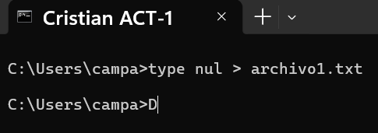
2. Crea una copia del fichero archivo1.txt que se llame archivo2.txt.
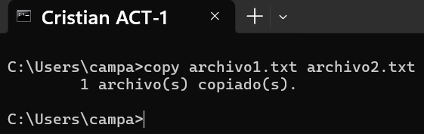
3. Mueve el archivo2.txt a tu Escritorio utilizando rutas absolutas.
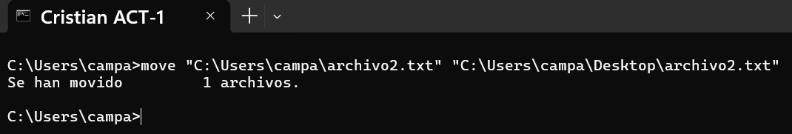
4. Renombra el archivo1.txt con el nombre archivo.txt
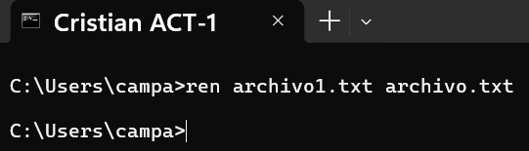
5. Copia el fichero “archivo.txt” y renómbralo (a la misma vez) a archivo1.txt.
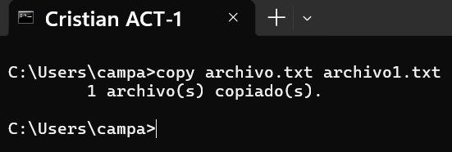
6. Añádele a archivo1.txtx el atributo de oculto, usando caracteres comodines. Comprueba que están ocultos.
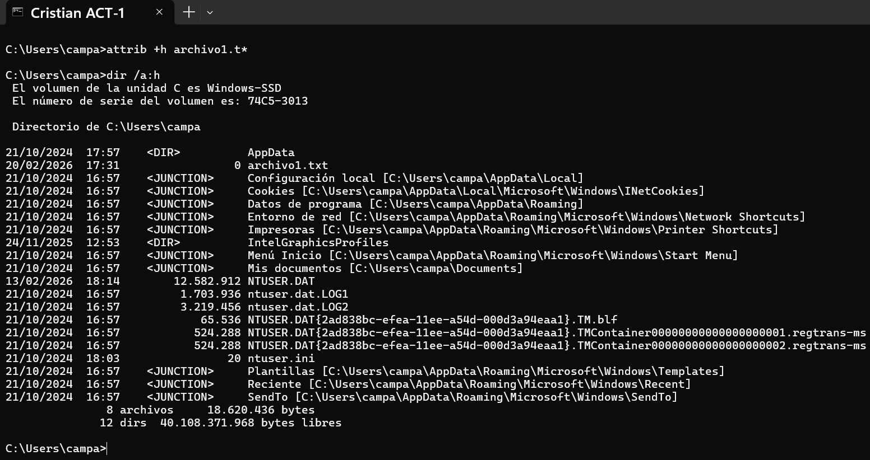
7. Quítale el atributo de ocultos.
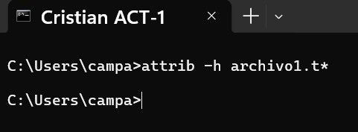
8. Borra todos los archivos creados en esta práctica.
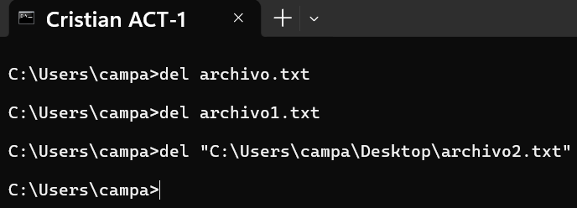
9. Muestra la fecha, la hora y la versión de tu Windows.
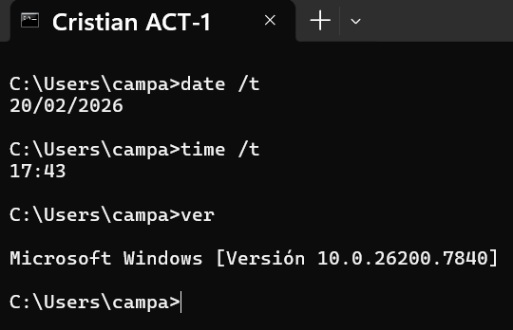
10. Conecta tu pendrive mira la etiqueta que tiene y cámbiasela. Ponle de nueva etiqueta tu primer apellido_2.
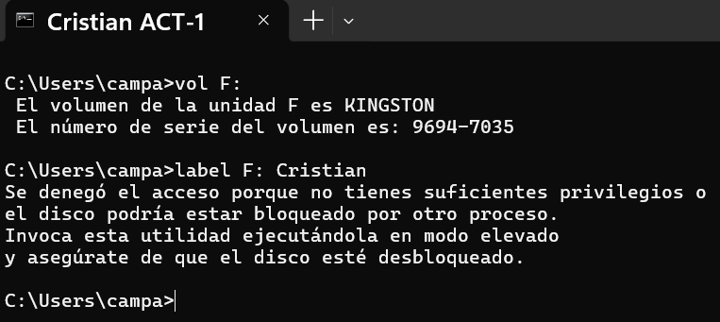

Parte (III)
1. Crea un archivo de texto archivo1.txt.
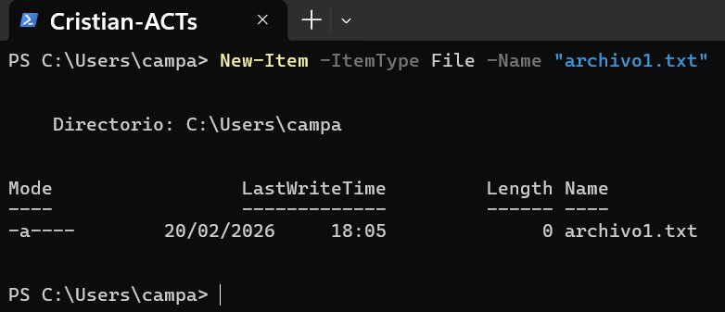
2. Crea una copia del fichero archivo1.txt que se llame archivo2.txt.
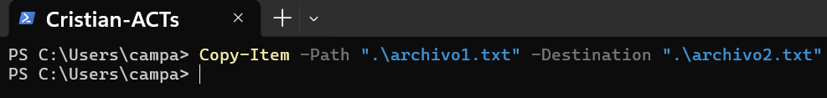
3. Mueve el archivo2.txt a tu Escritorio utilizando rutas absolutas.
4. Renombra el archivo1.txt con el nombre archivo.txt
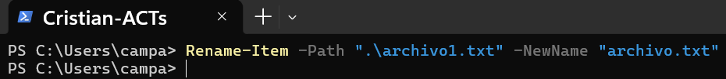
5. Copia el fichero “archivo.txt” y renómbralo (a la misma vez) a archivo1.txt.
6. Añádele a archivo1.txtx el atributo de oculto, usando caracteres comodines.
Comprueba que están ocultos.
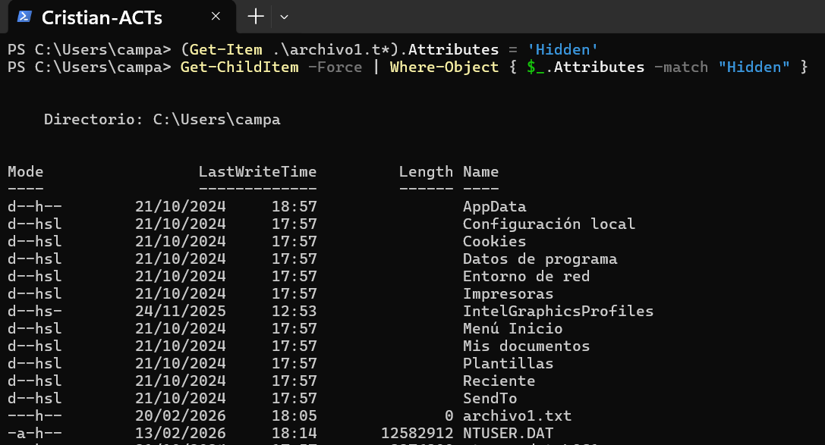
7. Quítale el atributo de ocultos.
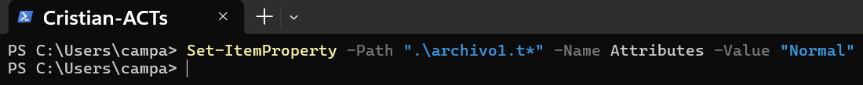
8. Borra todos los archivos creados en esta práctica.
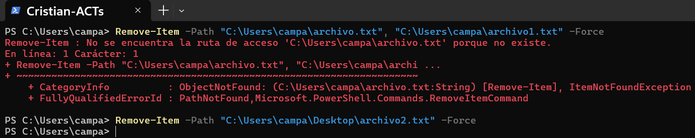
9. Muestra la fecha, la hora y la versión de tu Windows.
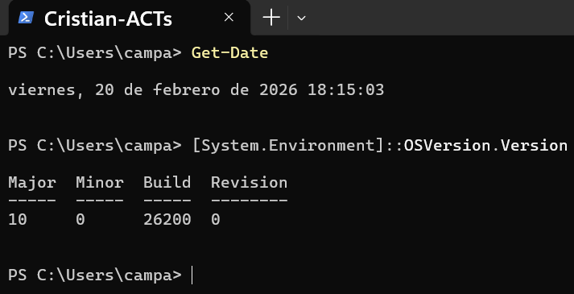
10. Conecta tu pendrive mira la etiqueta que tiene y cámbiasela. Ponle de nueva etiqueta tu primer apellido_2.
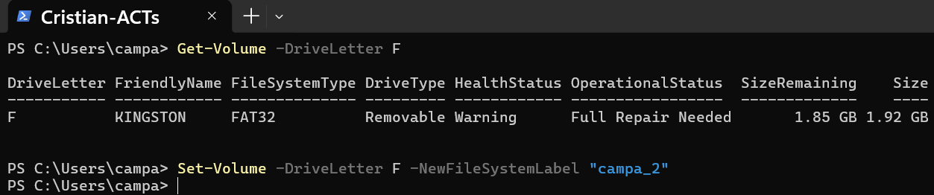

Parte (IV)
1. Crea un archivo de texto archivo1.txt.
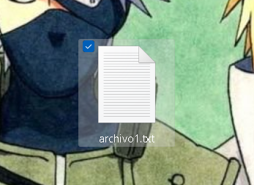
2. Crea una copia del fichero archivo1.txt que se llame archivo2.txt.
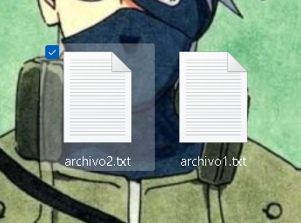
3. Mueve el archivo2.txt a tu Escritorio.
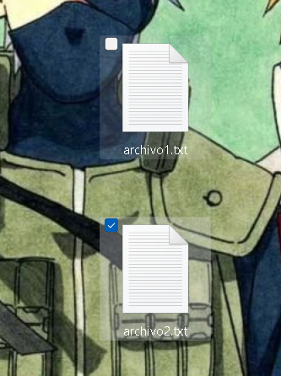
4. Renombra el archivo1.txt con el nombre archivo.txt
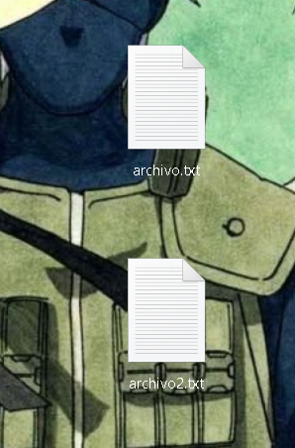
5. Copia el fichero “archivo.txt” y renómbralo a archivo1.txt.
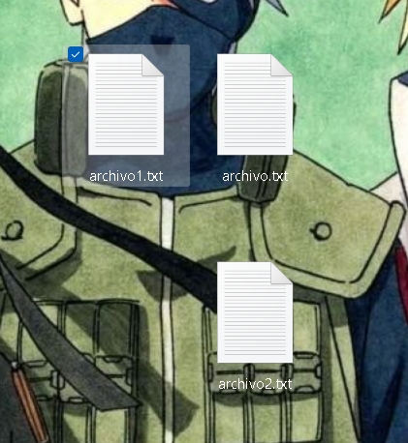
6. Añádele a archivo1.txt el atributo de oculto. Comprueba que está oculto.
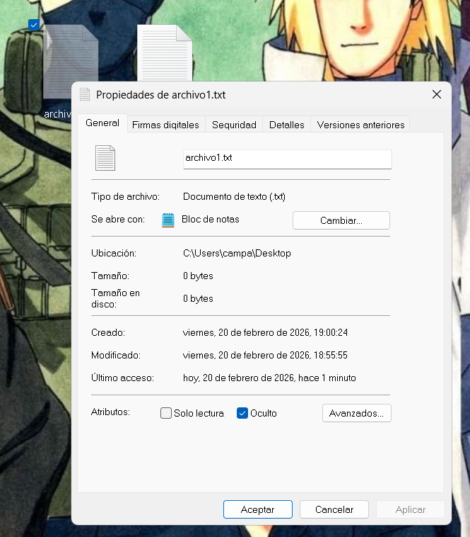
7. Quítale el atributo de oculto.
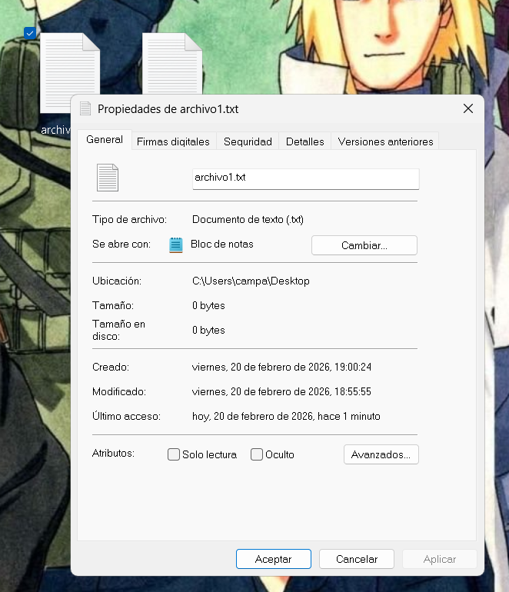
8. Borra todos los archivos creados en esta práctica.
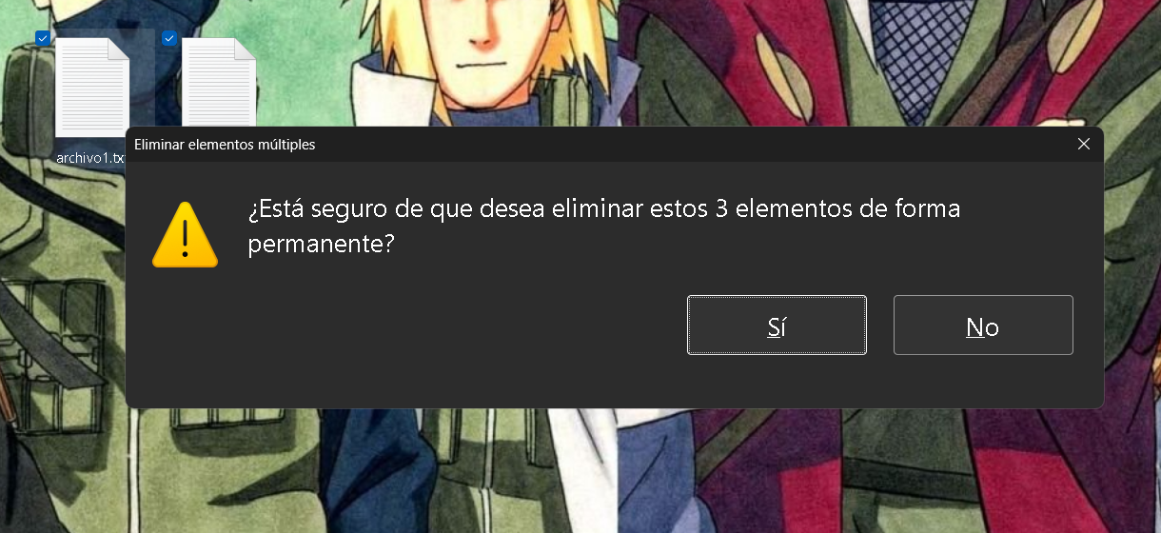
9. Muestra la fecha, la hora y la versión de tu Windows.
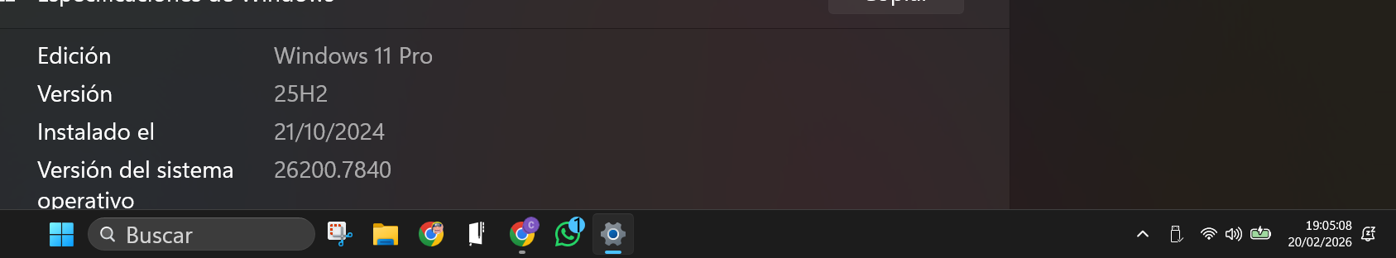
10. Conecta tu pendrive mira la etiqueta que tiene y cámbiasela. Ponle de nueva etiqueta tu primer apellido_2.
